- 注册账号
http://pipecloud.bominwell.com/empower_web/#/newRegister
用浏览器打开或者点击下面的注册账号，有默认浏览器会自动跳转，没有的可以复制上面的地址到浏览器打开。
- 登录账号
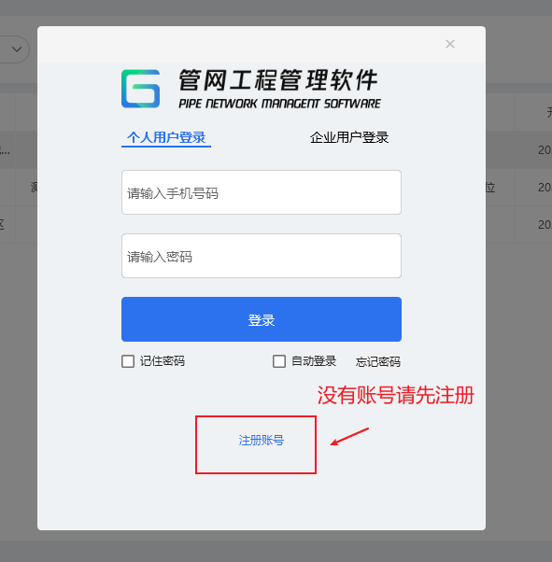
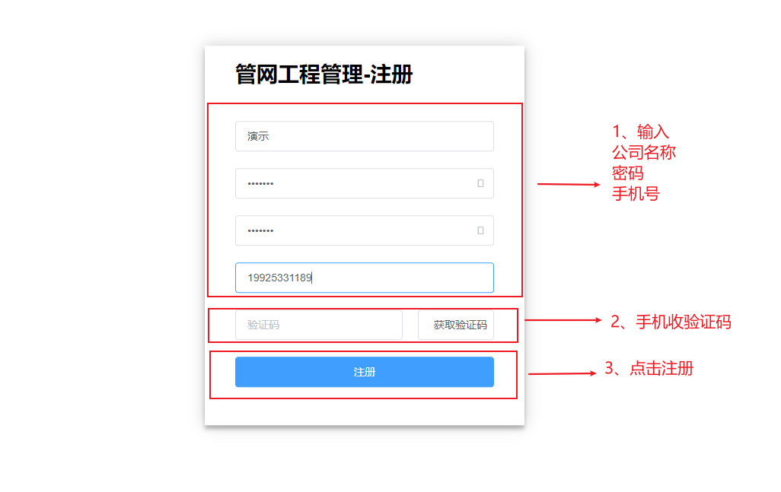
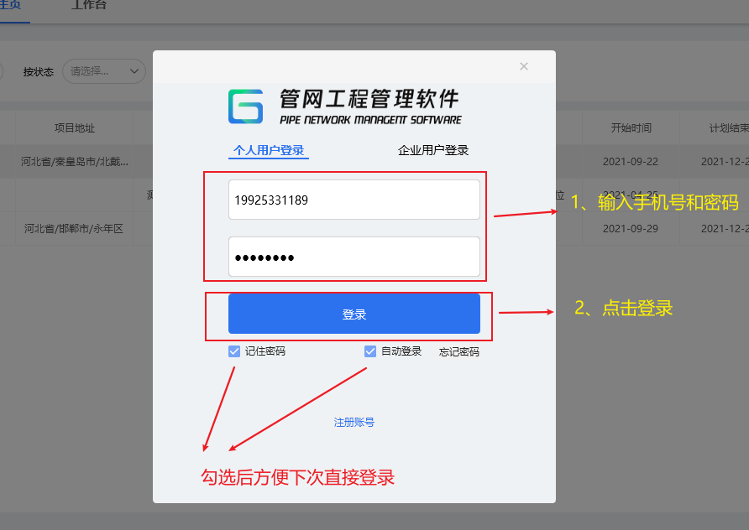
- 如果忘记了密码：
http://pipecloud.bominwell.com/empower_web/#/updateUser
点击下面的忘记密码按钮进行跳转，或者可以直接复制上面的地址到浏览器打开，重置密码。
